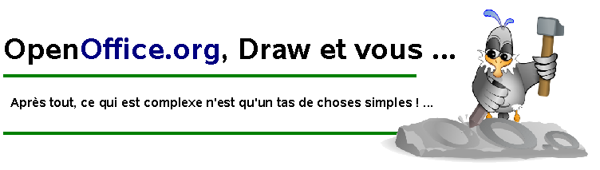

DRAW et la 3D
La cerise* sur le gâteau ...

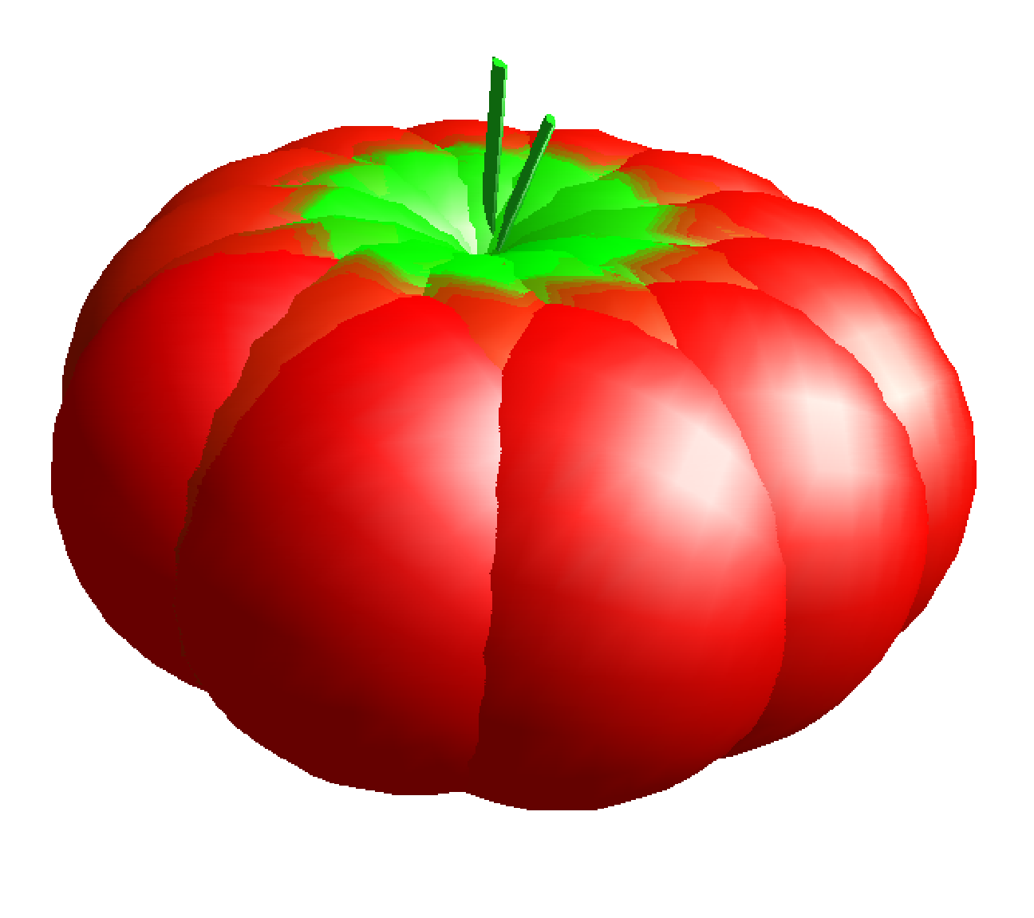

*Ou la tomate, c'est vous qui voyez ...
Table des matières
PRÉALABLE 4
L'EXTRUSION 4
Conversion 3D 4
Les objets à convertir
Paramètres 3D
La clé USB 3D 7
Orientation spatiale
Sélection dans le groupe
Rendu
Conclusion 9
LA RÉVOLUTION 3D 10
En corps de révolution 3D 10
Les objets à tourner
Limites de Révolution 3D 11
Exemple pratique 11
Les Envahisseurs
Conclusion 13
FINALEMENT 13
Affichage Perspective ou Isométrique ? 13
Votre Bibliothèque 3D 14
Derniers conseils 14
En savoir plus ? 14
EN SAVOIR PLUS... 16
DÉPLACEMENT ET ROTATION 3D 16
Contrainte 2D Axes X,Y
Déplacement Avant Arrière Axe Z
Rotation 3D
SÉLECTION, COPIE ET SUPPRESSION 18
Sélection simple
Sélection multiple
Sélection au lasso
Copier des objets
IMPORTER DES OBJETS 19
ASSEMBLAGE 3D 20
Bogue des alignements
LES OBJETS 3D 21
Sphère et Cube
Les autres objets 3D
RENDU GRAPHIQUE DES OBJETS 24
La roue dentée
Retouches de la géométrie
Textures
Ombre 2,5D
Ombre 3D
Lumières
La caméra
LES OUTILS COMPLÉMENTAIRES 31
La boite à Zoom
La duplication 3D
CONCLUSION 35
EXEMPLES ET COGITATIONS 35
DHD StarGate
Le 421
Licence et remerciements 37

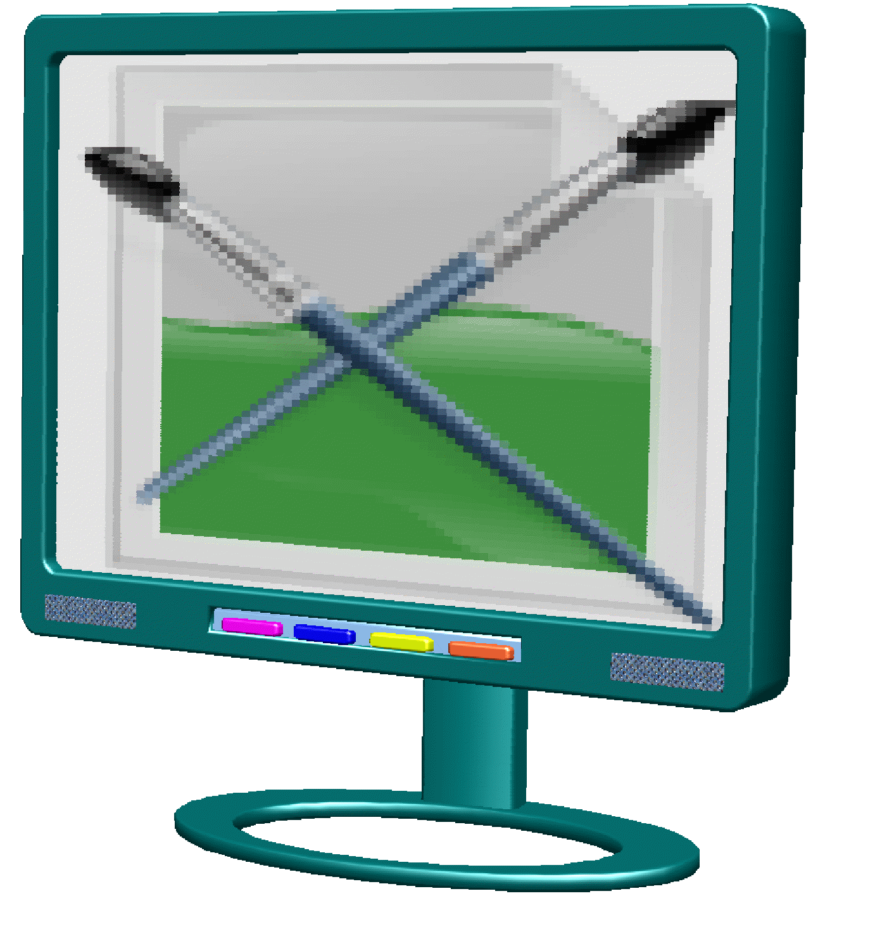
Draw a pour vocation d'être un outil de création graphique polyvalent. Si l'image et le trait sont ses domaines de prédilection, la 3D en fait partie et à ce titre, Draw vous permet d'aborder le dessin en perspective simplement. Petit bijou caché dans une foule de fonctions, le module 3D permet de réaliser rapidement des objets 3D. Sa facilité de prise en main vous séduira et vous aurez vite plein d'idées...
Surfacique ou volumique ? Draw génère des objets 3D creux comme des boites en papier ou des tissus tendus sur des gabarits invisibles. On doit donc parler de 3D surfacique. Ce ne sont pas des volumes pleins.
À partir de là on comprend bien que Draw n'est pas un modeleur 3D à part entière, bien qu'il en aurait les capacités. En effet, il utilise la bibliothèque OpenGL, comme des logiciels dédiés à la CAO. Il n'empêche que Draw sait faire plein de choses. Si d'aventure, Draw finit par vous laisser sur votre faim, c'est que vous en savez assez pour passer aux modeleurs 3D, comme Blender ou Sketchup et l'excellent Art of Illusion.
Pour rester dans la logique "facile à utiliser" de Draw, nous ponctuerons les explications par des exemples pratiques. Pour commencer à utiliser la 3D vous avez besoin de voir trois points qui constituent la base de travail : la notion de boite 3D, la conversion 3D et la révolution 3D.
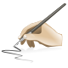
C'est très simple...

Note de l'auteur : Cet article sort du cadre de la stricte documentation visible dans l'Aide d'un logiciel, jugée trop laconique voir sibylline par les usagers. Ce n'est pas non plus un document de type Comment faire (How to) car trop fourni !
Ce document est un peu tout ça, à la fois ! En fait, son but est de vous plonger dans l'exploration des fonctions fournis par un logiciel. On utilise une fonction puis on réalise une expérimentation. Cela permet de tirer des conclusions. Au bout du compte, c'est ce que vous faites quand vous découvrez un logiciel. Donc, si l'on doit décrire ce document, disons que c'est un "On l'a essayé pour vous ...".
Nous espérons seulement que cela vous évitera bien des tâtonnements et vous confortera dans votre choix ... OpenOffice.org

Note technique : Si vous êtes sur un système de type Microsoft, il est peut-être nécessaire de décocher l'option OpenGL (Menu Outils > Options).
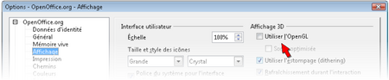En cas de soucis ...

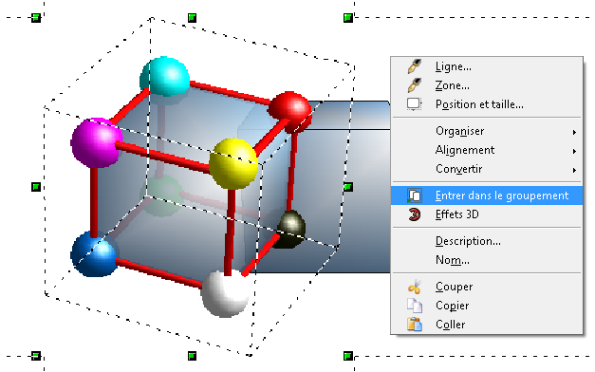
PRÉALABLE

Examinons d'abord, un point à savoir absolument.
Quand un objet 3D est créé, il est contenu dans une boite qui est un Groupement, qu'il soit composé de plusieurs objets ou d'un seul comme un cube ou une sphère. Cette boite apparait quand on cherche à déplacer le Groupement. On peut y Entrer et en Sortir. De quelle manière ?
- - Clic droit : quand on fait un clic droit sur le Groupement, le menu contextuel nous propose d'Entrer dans le Groupement. Quand on est dans le Groupement le même menu nous propose d'en sortir.
- - Clic gauche : quand on fait un double clic gauche sur l'objet 3D, on entre. Un double clic gauche, à coté de la zone occupée par le Groupement, permet d'en sortir.
- - Raccourcis clavier : l'objet 3D étant sélectionné (un clic gauche dessus), la touche F3 du clavier permet d'entrer. Quand vous êtes dans le Groupement, la combinaison de touches Ctrl+F3 permet d'en sortir.
Cette notion de boite étant vue, passons à la suite.
En résumé :
Vous devez retenir le plus important :
Une conversion 3D est une extrusion d'un objet 2D. Un carré devient un parallélépipède.

On peut modifier sa hauteur/profondeur.
Le parallélépipède devient un cube.

On peut changer les proportions de l'extrusion. Un cube devient une pyramide.
Voyons maintenant, par l'exemple, les classiques de la conception 3D selon Draw...

L'EXTRUSION

Conversion 3D
Fiche pratique
Pour faire simple, Draw ne dit pas Extrusion mais conversion 3D. Dans la même idée les termes techniques sont remplacés par d'autres plus courants mais il faut l'avouer pas toujours explicites. Ainsi, Draw ne parle pas d'extrusion conique mais d'échelle de profondeur. La hauteur d'extrusion est remplacée par la notion parfois ambiguë de profondeur. On l'a dit, l'objectif n'est pas technique mais ludique et une seule boite à outils gère tous les objets 3D disponibles dans Draw. Cela implique une généralisation des termes employés.
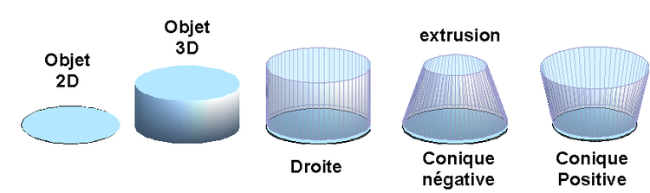
On résume : l'extrusion d'un objet 2D se fait par la conversion 3D. Cette extrusion est droite par défaut mais on peut régler, après coup, la hauteur et le cône. Le cône est défini par une proportion en pourcentage, entre la forme de départ et la forme d'arrivée, entre les extrémités si vous préférez.
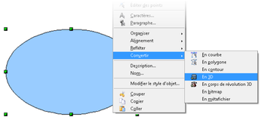
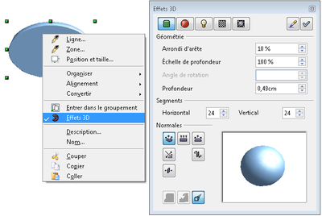
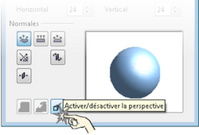
Nous allons voir que cela vous donne accès à une foule d'objets possibles.
Comme le montre cet exemple, Draw respecte un processus simple : une forme 2D est convertie en objet 3D (par extrusion).
Pour créer votre objet 3D, sélectionnez vos objets 2D puis, avec le bouton droit de votre souris, cliquez sur vos objets. Dans le menu contextuel choisissez l'option Convertir > En 3D. Ne cherchez pas, il n'y a pas d'options ! Tout est modifiable a posteriori.

Les objets à convertir

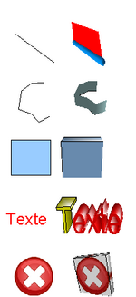
Dans Draw tout peut être converti en 3D ou presque.
- Ligne : on obtient une surface comme une feuille de papier. Il est amusant de voir que la surface peut avoir une couleur et la ligne une autre. La ligne ne fait pas le tour de la "feuille". Changer l'épaisseur de la ligne produit un objet un peu bizarre ... une barre avec une feuille ! Pour l'instant je n'ai pas d'exemple à fournir pour en illustrer l'usage. On peut modifier la longueur et la hauteur.
- Polygone ouvert : à peu près la même chose que la ligne. À l'usage on s'aperçoit que les arêtes ne sont pas visibles même en paramétrant l'option ligne. Là aussi pas d'exemple à fournir pour l'instant. On peut modifier la hauteur et la dimension globale. Les segments ne peuvent pas être modifiés.
- Polygone fermé : on obtient un volume fermé, un parallélépipède. Semblable à une boite fermée, dans le principe, on ne peut pas l'ouvrir ou effacer une facette. Par contre on peut la rendre transparente et ne voir que ses arêtes. Si vous voulez des formes personnalisées il vous faudra les travailler en 2D avant de les convertir. On peut modifier la dimension globale et la hauteur.
- Texte : les textes sont aussi transformés en 3D. La particularité c'est que chaque lettre est indépendante. Il suffit d'entrer dans le groupement 3D pour modifier l'apparence de chaque lettre. On peut modifier la dimension et la hauteur globale ou individuelle.
- Image : à peu de choses près, on est dans le cas de figure du polygone fermé ; mis à part que, là, l'image est posée sur la surface du parallélépipède. Pour être précis, l'image est imprimée en mosaïque sur l'objet mais le parallélépipède fabriqué pour l'occasion ayant la même taille que l'image, cela passe inaperçu. L'inconvénient c'est qu'une image ronde ne génère pas une forme 3D ronde !

Paramètres 3D
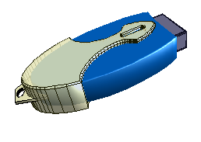
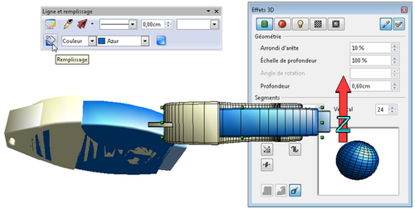
Pour modifier l'objet, cliquez sur l'objet 3D avec le bouton droit de votre souris et choisissez l'option Effet 3D. La boite de dialogue correspondante vous donne accès aux paramètres 3D, regroupés par thème dans des
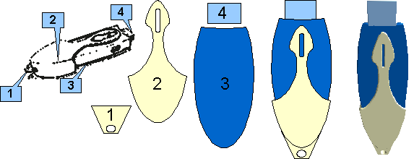N'oubliez pas... Un tas de choses simples pour une compliquée ! Ici quatre éléments simples.
onglets. Celui qui nous intéresse est le premier : Géométrie.
Vous avez deux possibilités.
- Un groupe d'objets 3D est sélectionné : tous les objets dans le groupe seront affectés par les réglages de la boite "Effet 3D".
- Un objet DANS le groupe est sélectionné : seul l'objet sera modifié.
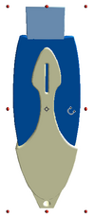
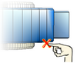
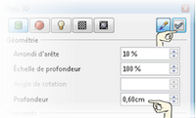
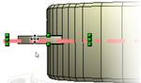
N'oubliez pas ...
Quand vous modifiez les réglages, les changements ne sont affectés à l'objet sélectionné qu'après avoir cliqué sur la coche Assigner
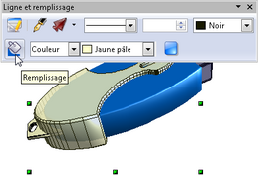Un peu d'esthétique et c'est parfait !
Maintenant, dessinez une ellipse, un cercle, ou même, pour se faire plaisir, sélectionnez une image dans votre dessin Draw. Un clic droit sur cet objet, convertissez-le en 3D, puis un nouveau clic droit et demandez la boite Effet 3D.

On notera que cette boite reste visible même si aucun objet 3D n'est sélectionné.
Modifiez les paramètres accessibles pour ce type d'objet.
- Arrondi d'arête : mettez-le à zéro pour des bords anguleux, augmentez le pourcentage pour arrondir les bords (au maximum 100% le résultat dépend des formes modifiées).
- Échelle de profondeur : c'est le fameux ratio du cône. À 100% nous avons une extrusion droite. Plus de 100 % cela devient une extrusion positive et moins de 100 %, de l'extrusion négative. Il est à noter que l'on peut mettre le compteur à 10 000 %, mais cela n'a pas d'heureux effets graphiques !
- Profondeur : elle correspond à la hauteur d'extrusion. Ne cherchez pas à faire trop grand (maximum 100 000 cm), vous seriez vite confronté à des problèmes d'affichage. De toute façon, Draw est limité par une zone de travail utile d'environ 1 200,00 cm.

Une option d'affichage bien utile !
Désactivez la perspective, si vos objets sont longs, pour basculer l'affichage en mode Isométrique. Les objets seront plus faciles à appréhender. Le mode Isométrique est une approche plus technique de la 3D [1].

Pour les autres réglages, on peut modifier les Segments. C'est utile pour augmenter la finesse des objets courbes, au prix de lenteur d'affichage. On peut aussi toucher au mode de calcul des rayons lumineux en cliquant sur les boutons de la zone Normales. Pour l'instant, on se focalise sur notre extrusion. Nous voyons en détails tout cela en fin d'article car pour l'instant ce n'est pas le plus urgent.
Maintenant, nous allons mettre en pratique ce que nous venons de voir en réalisant une clé USB. Par la même occasion, nous allons voir les petits « à-côtés » qui permettent de peaufiner l'apparence de l'objet produit.

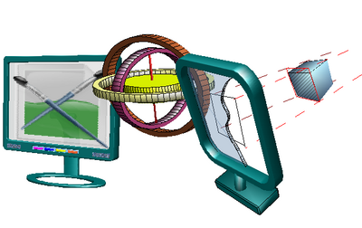
La clé USB 3D
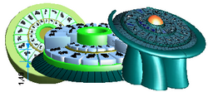Il y a du monde, mais l'illusion est au rendez-vous !
À bien y regarder, cet objet peut être décomposé en quatre éléments simples. Le plus simple pour réaliser un objet est de chercher à le décomposer. De plus, cela vous permet de jouer sur le visuel de chaque élément et d'améliorer le rendu final de l'objet. Donc, à l'aide d'une maquette, le choix est fait d'isoler quatre éléments. Vous pouvez télécharger cet exemple au format Draw Media:clef_USB.odg.

Là aussi il faut faire simple, et chaque élément 2D est réalisé avec des formes simples (ellipse, rectangle, etc.). Voir la documentation Draw 2D pour plus de détails.
Pour l'instant on s'intéresse à notre conversion 3D. Après les avoir alignés, on sélectionne les quatre objets 2D, puis on les transforme en 3D.
Bien, analysons ce qui vient de se passer ...
Une bonne petite surprise ! Draw interprète la position des objets 2D les uns par rapport aux autres pour attribuer des hauteurs d'extrusion différentes. Ainsi l'enveloppe (2) est bien sur le corps (3) de la composition. Donc, désormais, si vous voulez bénéficier de cet automatisme, veillez à bien gérer les "dessus - dessous" de vos compositions 2D avant de réaliser la conversion 3D.
Par contre il va falloir modifier les hauteurs d'extrusion pour donner une touche plus finie à notre clé. Mais il nous faut tourner l'objet 3D pour mieux évaluer la position et les épaisseurs des objets entre eux. Voyons de plus près comment on oriente l'objet 3D.

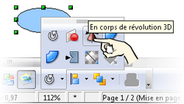
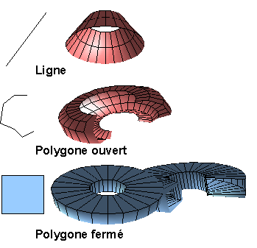
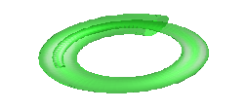
Orientation spatiale
Normalement, si vous cliquez sur votre objet 3D, des poignées vertes apparaissent. Un deuxième clic et les poignées deviennent rouges. C'est le mode Rotation. Si vous n'y arrivez pas, sélectionnez l'objet (poignées vertes) puis choisissez le menu
Modifier > Rotation.
Attrapez une des poignées rouges et tâchez de tourner votre composition 3D. L'avantage des poignées est de restreindre la rotation sur des axes. Avec un peu d'entraînement le résultat est plus facile à prévoir. Il faut tourner la clé pour présenter le côté droit ou gauche face à l'écran. De plus il faut mettre l'objet bien à l'horizontale pour que le déplacement vertical à l'écran d'une partie corresponde à l'axe vertical (Z) de la composition 3D.
À partir de là, il faut être patient pour dégrossir le travail de conversion 3D. Vous remarquez que les quatre objets ont des épaisseurs différentes mais il sont à plat (regardez dessous). D'ailleurs l'affichage du dessous pose quelques problèmes de rendu.
Maintenant, profitons d'avoir notre clé correctement orientée, pour changer quelques réglages de rendu.

Sélection dans le groupe
Tout d'abord on sélectionne l'objet à modifier.
- Ctrl+Clic gauche. Pour sélectionner UN objet dans un groupe d'objets 3D (ici quatre objets), on garde la touche Ctrl du clavier appuyée et on clique avec le bouton gauche de la souris sur une zone dégagée de l'objet à modifier. Comme le montre l'image, pour le corps de la clé (en bleu) il n'y a pas beaucoup de choix. Si vous n'utilisez pas ou mal la combinaison Ctrl+clic c'est le groupe entier, la clé, qui est sélectionné ou un des autres objets.

Rendu
Puis on modifie son épaisseur et l'arrondi des arêtes.
- Effet 3D. Dans cette boite de dialogue changez l'épaisseur, si besoin, grâce au réglage Profondeur. Mettez l'Arrondi d'arête à 10% pour améliorer la douceur de l'objet. 5% est une valeur standard. Le connecteur USB est à 5%. Les objets anguleux sont à 0%. N'oubliez pas de valider vos réglages en cliquant sur la coche "Assigner". Un petit conseil : il vaut mieux changer la valeur de la Profondeur avec le pavé numérique du clavier.
Une fois les épaisseurs rectifiées, on positionne les objets.
- Ctrl+Clic gauche. Une fois de plus on sélectionne chaque objet mais cette fois pour les déplacer et essayer de les centrer dans l'épaisseur. Cela reste approximatif et le travail à la souris est plus précis. La qualité finale de ce travail dépendra du soin apporté à la rotation du groupe 3D préalable. Petit conseil : n'hésitez pas à faire un zoom sur l'objet pour gagner en précision.

Enfin on fait des choix esthétiques...
- Ctrl+Clic gauche. Là aussi, on sélectionne chaque objet et on modifie les réglages disponibles dans la barre d'outils Ligne et remplissage. Avec ou sans lignes, bleu ou rouge... question de gouts ! Surtout ne manquez pas de faire un tour sur le Remplissage. Vous avez plein d'options, la transparence notamment.

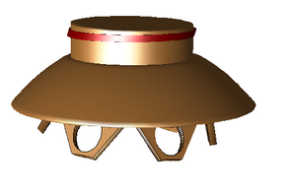
Conclusion
Voilà pour l'extrusion et un exemple concret. Si vous voulez d'autres exemples voici un écran LCD et un gyroscope. Tout en extrusion ! le vrai travail consiste à positionner les pièces et retoucher leur apparence.

Ces derniers exemples vous montrent qu'il suffit de se familiariser avec la conversion 3D pour produire divers objets utiles / inutiles et inédits pour illustrer vos documents.

Bien sur cela reste approximatif. On ne cherche pas à quantifier les éléments, seulement les étirer et les tourner selon les besoins de la figure générale. N'en concluez pas pour autant que cette fonction est limitée. Voici un Groupe 3D comportant 80 objets. Le tout a été généré et retouché selon les principes exposés dans ce document.

L'objet 3D fini est composé de 87 éléments. Ce n'est pas une limite. Mais pour en arriver là, il nous reste à maîtriser un deuxième classique de la 3D, la Révolution 3D. Nous finirons avec les procédures de composition 3D.
Nous disions donc... la révolution 3D...

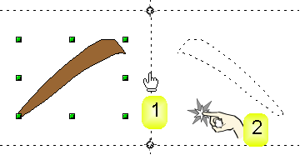
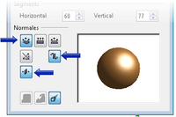
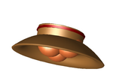
LA RÉVOLUTION 3D

En corps de révolution 3D
Media:Fiches pratiques-Revolution.odg

La révolution 3D est basée sur le principe très simple du gabarit. [2]
Avec Draw le gabarit, c'est une forme quelconque couplée à un axe de rotation. Quelques essais seront bien plus explicites. En tournant autour de son axe, la forme dessine un volume en 3D, enfin pour être précis nous devrions dire une surface 3D. N'oublions pas que notre 3D est de type "surfacique ".

Les objets à tourner
Les formes de base :
- Une ligne : On génère une forme creuse. Pour un résultat plus esthétique, pensez à changer la couleur de la ligne avant d'en faire une forme 3D. Les réglages Échelle de profondeur et Angle de rotation modifient la géométrie de l'objet.
- Un polygone ouvert : On génère une forme creuse. Les réglages Échelle de profondeur et Angle de rotation modifient la géométrie de l'objet. Si le réglage Segments est augmenté alors Arrondi d'arêtes intervient dans l'aspect final.
- Un polygone fermé : On génère une forme fermée mais creuse aussi. Les réglages Échelle de profondeur et Angle de rotation modifient la géométrie de l'objet. Si le réglage Segments est augmenté alors Arrondi d'arêtes intervient dans l'aspect final. Un certain équilibre est à trouver entre ces deux paramètres. 100% d'arrondi ne change pas grand chose si le bon compromis n'est pas trouvé dans la valeur Segments - Horizontal et / ou Vertical.
- Une image : L'image est traitée comme un polygone fermé mais déjà paramétré en texture avec l'image en question. Le résultat n'est pas esthétique sans retouche. Pour améliorer tout ça, il vous faudra explorer les options de l'onglet Remplissage via la boite de dialogue éponyme.
L'axe de rotation : On peut déplacer l'axe de rotation et l'incliner.
À partir de là quasiment tout est dit. À vous de prévoir d'après la forme 3D souhaitée, ce que doit être la forme 2D de base, la génératrice ou matrice.

Vous ne pourrez pas modifier les formes 3D générées, hormis les paramètres accessibles par la boite de dialogue Effets 3D. Le paramètre Angle de rotation permet de régler l'angle de la rotation. À 180 degrés on a la moitié de l'objet et à 360 degrés la totalité. Il est amusant d'aller au delà en mettant plus que 360 degrés... Surprise ! On peut mettre 3600 degrés... À 500 degrés cela génère un serpent qui se mord la queue. Conjointement avec le réglage Échelle de profondeur on obtient quelques formes secondaires intéressantes.

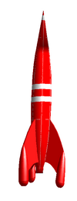
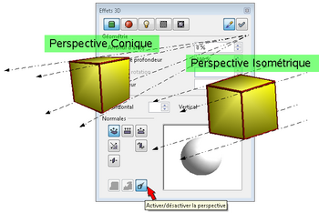
Limites de Révolution 3D
Draw ne permet pas de réaliser une révolution en prenant en compte l'axe Z.
Comme le montre l'illustration précédente pour réaliser une sorte d'escargot il suffit de donner la bonne valeur à l'Angle de rotation. Par contre pour dessiner un ressort il suffirait de donner aux points de départ et d'arrivée des coordonnées (hauteur ou point Z) différentes. Mais ce n'est pas possible. Donc on est réduit à accepter quelques compromis esthétiques.
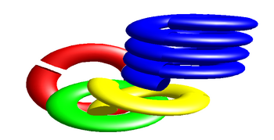À gauche deux moitiés en rouge, bien aboutées (en vert), moins bien après une rotation (jaune). Au final pour être convaincant (bleu), c'est moins évident

Illustrons cela par un autre exemple graphique...
Reprenons notre ellipse transformée par Révolution 3D et voyons ce que l'on peut faire. On a beau fouiner dans les réglages, on ne voit aucune référence pouvant gérer l'altitude des points de départ et d'arrivée.
Il nous faut tricher en coupant en deux notre figure (Effet 3D - Angle de rotation : 270°) et par le jeux des copies et des rotations, fabriquer un ressort par petits bouts. Le problème c'est que deux moitiés à aligner peut faire illusion mais au delà...
La qualité du résultat, qui reste une arnaque visuelle, dépend de la qualité des alignements et du profil de section retenu. Un profil rond donnera les meilleurs résultats. Dans cet exemple comme dans toutes vos réalisations, tout dépend de votre habileté à cacher que tout est fait avec des bouts et des moitiés.
Avec l'extrusion et la révolution 3D comme outils, anticipez ce que devrait être la forme globale sur la base des morceaux à fabriquer. Un peu comme dans un jeu d'échec, où les pièces sont limitées dans leurs déplacements : pour garder la maitrise de la partie, il vous faut anticiper deux ou trois coups. Le module 3D a ses limites, à vous de composer avec.

Exemple pratique
La réalisation d'objets complexes, passe obligatoirement par un mixage de ces deux fonctions basiques, Extrusion et Révolution 3D. On peut ajouter L'addition de formes, mais Draw ne fait pas d'opérations Booléenne (addition, soustraction) sur les objets 3D. Par contre, il sait faire la collision des formes.

Les Envahisseurs
Le fichier Draw :Media:Fr-envahisseurs.odg

D'après une idée Envahissante
Dans cet exemple nous allons générer par Révolution 3D la couronne de la soucoupe volante.

Le choix est fait de dissocier la couronne du corps de la soucoupe pour mieux contrôler le visuel. Diviser pour régner, en somme ! Donc on utilise une forme 2D que l'on tourne en 3D. Après sélection de la forme, on demande l'outil Révolution 3D. On déplace le centre de rotation (1) puis on clique à coté (2) pour valider. Le résultat doit être retouché car le premier rendu est bizarre à voir.

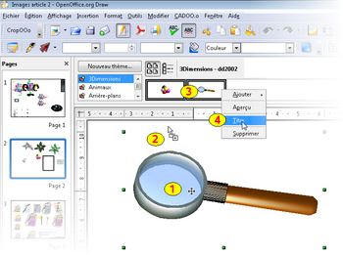
Modifions la façon de calculer le rendu en spécifiant le sens des Normales comme le montre la capture partielle. On en profite pour augmenter les Segments à 60 environ pour adoucir les bords. Quel réglage donner aux normales ? Pour être franc, le plus simple est de faire plusieurs essais et de garder le bon ! On pourrait rationaliser ce point mais on sortirait du cadre de ce document. (Voir Wikipédia[3] )
Normales ?...
Les normales sont des lignes invisibles, perpendiculaires aux surfaces. Elles renseignent le logiciel de rendu, sur la direction des rayons lumineux.

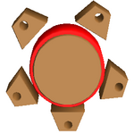
Si vous réalisez cet exemple, il vous reste à convertir en 3D (extrusion 3D) les pièces 2D. Là, on revient à l'extrusion vue dans les paragraphes précédents.
Conseil : prenez soin de convertir en 3D tous les objets, en une seule fois grâce à une sélection globale. Ceci fait, comme vu précédemment, retouchez chaque objet du groupe. Diminuez l'épaisseur des pieds et de l'anneau rouge. Le corps est plus épais.
Par contre il nous reste à faire l'assemblage des objets. Pour cela je vous recommande de respecter un principe simple : allez du plus simple vers le plus compliqué... Ici, il vaut mieux introduire la couronne dans le groupe 3D des pieds et du corps de la soucoupe. Donc :
- Copiez la couronne : sélectionnez l'objet, puis faites un Copier par le moyen de votre choix.
- Entrez dans le groupement 3D : le corps et les pieds de la soucoupe constituent un groupe d'objets 3D. Pour entrer dans ce groupe, un double clic suffit.
- Collez la couronne : collez par le moyen de votre choix (menu, raccourcis clavier, etc.) l'objet en mémoire, la couronne dans notre cas.
- Orientez les objets : comme vu précédemment, il faudra un peu de patience pour orienter tout le monde correctement. Le plus dur ce sont les pieds, mais on y arrive...
- Sortez du groupement 3D : pour sortir du Groupe 3D, afin d'effectuer une rotation par exemple, faites un double clic à côté du groupe ou avec le raccourci clavier Ctrl+F3.

Si les pieds de la soucoupe vous cassent les pieds, remplacez-les par des sphères. Votre soucoupe prendra un air de UFO Adamski.
Mais vous êtes peut-être un peu plus classique et préférez les bonnes vieilles fusées ? De toute façons la procédure sera la même. Révolution 3D pour le corps et les propulseurs, extrusion pour les ailettes, assemblage et orientation de l'ensemble.

Conclusion
La révolution 3D est l'heureux complément de la conversion 3D. Aller plus loin dans l'usage de la 3D c'est se frotter à des problèmes plus techniques que Draw ne cherche pas à gérer. C'est un choix.
Mais si vous ne désirez pas vous mettre aux logiciels 3D, on peut faire mieux tout en restant dans le cadre des outils fournis par Draw. Alors vous devez identifier les plus et les moins du module 3D et faire avec. Donc maintenant nous allons nous attaquer aux fonctions annexes, tout au moins les détailler un peu plus. Mieux comprendre leurs limites c'est le seul moyen de contourner les difficultés induites par vos créations. Le bon vieux principe du "Prévoir plus que guérir " ! ...

FINALEMENT
Vous en savez assez pour voler de vos propres ailes et explorer les fonctions annexes.

Affichage Perspective ou Isométrique ?

Revenez sur ce réglage d'affichage, si besoin, cela facilite la vie de tout le monde !
Pourquoi aborder cette question ? Le module 3D de Draw calcule ses objets en tenant compte des réglages d'affichage. À l'usage on est vite amené à constater que, plus ces réglages sont simples plus son travail est facile, générant moins d'aberrations. L'affichage gagne en clarté.
Avec Draw les objets 3D sont affichés en Perspective Conique mais ils peuvent aussi être affichés en perspective axonométrique. On peut dire que ce sont deux manières de dessiner en perspective.
L'axonométrie comprend une quantité de réglages possibles et la Perspective Isométrique en est un. La perspective conique est la plus fidèle à notre vue, et l'isométrique la plus facile à dessiner. Si vous cliquez sur les liens de ce paragraphe, vous avez des explications plus techniques de ces modes d'affichages.
Avec la boite à outils Effets 3D on accède aux mode de calcul des perspectives. Draw, fidèle à son désir de simplicité vous propose d'activer ou de désactiver la Perspective. Et bien restons simple en se limitant aux deux modes, Conique et Isométrique et illustrons cela...
Bien sur, on vous conseille de systématiquement basculer l'affichage en isométrie. Tout sera plus simple.
Simplement : La perspective se dessine de deux façons :
- Avec des lignes en formes de cônes ou de triangles.
C'est plus compliqué à dessiner.
- Avec des lignes parallèles, c'est plus simple.
On passe de l'un à l'autre avec la boite Effets 3D.

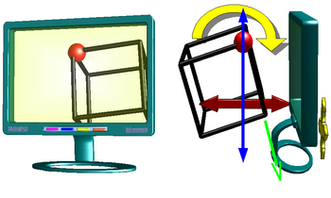
Votre Bibliothèque 3D
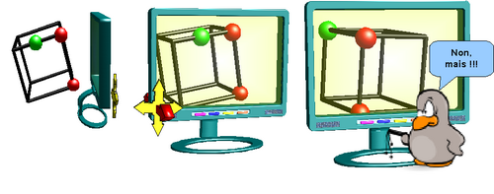Il suffit de lui demander gentiment ...

Au fil du temps, vous aurez surement quelques œuvres à votre actif. Au lieu de les laisser dans un fichier, vous pouvez alimenter votre propre galerie d'objets 3D.
Pour cela affichez votre Gallery avec le menu Outils > Gallery. Par simple soucis de rangement, créez un Nouveau thème en cliquant sur le bouton du même nom. Dans la boite de dialogue Propriétés de Nouveau thème, donnez un nom à votre thème, 3Dimensions par exemple et validez avec Ok.
Comme le montre la capture :
- 1 - Cliquez (gauche) sans lâcher votre composition, pendant au moins deux secondes sans bouger.
- 2 - Sans lâcher, glissez votre sélection vers la Gallery. Votre curseur de souris prend une apparence différente.
- 3 - Lâchez dans la Gallery. Une copie de l'objet 3D est incorporée dans votre thème.
- 4 - Renommez si vous le voulez votre objet via un clic droit, puis gauche sur l'option Titre. Un numéro automatique lui a été attribué, mais ce n'est pas très romantique.

Derniers conseils
Mettez à profit vos connaissances 2D pour retoucher l'apparence de vos œuvres et ne négligez pas l'usage du clic droit, source de bons conseils.
N'oubliez pas :
- Divisez pour régner : morceler le travail permet d'en maitriser la qualité.
- Le plus simple génère le plus compliqué : toujours incorporer les objets un à un.
La démonstration est faite : les fonctions de base sont suffisantes pour produire des objets 3D qui sortent des sentiers battus. On le rappelle, l'objectif de Draw est la simplicité pas la technicité. Donc si vous êtes à court d'outils pour réaliser votre œuvre, ne tirez pas sur le pianiste, c'est qu'il est temps d'envisager le passage aux modeleurs.
Peut-on aller plus loin en restant avec Draw ? Peut-être, mais cela dépend de vos ambitions artistiques et de votre connaissance des outils 3D. En effet, si votre idée est pondérée par votre bonne connaissance des (in)aptitudes de Draw alors vous ferez des choix avant de vous lancer dans une impasse.
Donc nous vous proposons d'aborder le deuxième volet de cette aventure 3D en passant les fonctions une à une au crible de l'usage. Comme d'habitude, un maximum d'illustrations 3D (made in Draw) et quelques captures illustreront nos propos. Nous espérons que cela vous donnera l'envie de travailler en 3D.

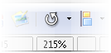
En savoir plus ?
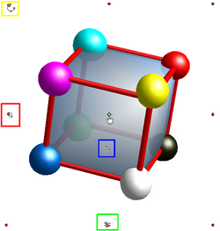Icône Rotation et 5 curseurs pour cinq options de rotation.
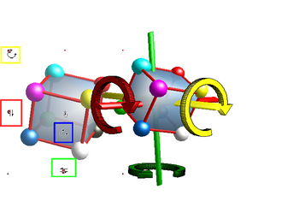Tous les axes sont là ...
On le dit tout le temps, l'informatique n'est qu'une réalité virtuelle. On montre sur un écran une réalité "électrique" qui devient matérielle quand on l'imprime d'une manière ou d'une autre. Passer de l'un à l'autre ne va pas sans quelques complications.
Vous avez une idée à réaliser en 3D ? Elle n'est pas moins virtuelle !
Vous comprenez bien que pour montrer à l'écran ce qui est dans votre tête, le passage risque d'être plus laborieux que prévu. Dans le but de rester simple et pratique, il y a plein de petits détails qui n'ont pas été abordés et pourtant ils vous seront utiles pour aller plus loin avec la 3D de Draw.
Rien de transcendant dans le principe, mais les détails examinés vous permettront de mener à bien votre travail avec plus de rigueur.
En route pour l'aventure 3D dans le détail...

EN SAVOIR PLUS...
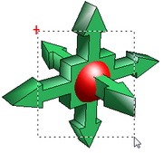La méthode Cowboy ..

DÉPLACEMENT ET ROTATION 3D
Media:Fiches_pratiques-Orientation_Spatiale.odg

Contrainte 2D Axes X,Y

Comment maîtriser les déplacements d'objets 3D dans un groupe ?
Prenons l'exemple d'un simple cube et d'une boule rouge pour dévoiler les mécanismes. Comment déplacer avec précision (relative !) la boule rouge vers le bas du cube ? Si on regarde l'envers du décor, nous voyons mieux ce qui se passe. Les déplacements se font avec la souris ou le clavier mais ils sont parallèles à l'écran comme le souligne la flèche bleue.
Nous sommes limité par une contrainte 2D. Quelle que soit la direction du déplacement des objets 3D sur votre écran, vous ne pourrez pas les faire reculer ou avancer comme le souligne la flèche rouge. On parle de contrainte sur les Axes X,Y (Droit, Gauche, Haut, Bas).
Face à l'écran, position de l'utilisateur, c'est trompeur. On croit suivre la direction de la flèche verte. Le seul moyen pour réduire les erreurs c'est de tourner le groupe 3D comme le montre la flèche jaune. On présente ainsi la facette du cube parallèle à l'écran. Les déplacements seront à peu près dépourvus d'erreur angulaire.
Voilà pour poser des objets avec une relative précision sur le plan de travail (Axes X,Y). Mais comment faire pour déplacer des objets vers l'avant ou l'arrière (Axe Z) ?

Déplacement Avant Arrière Axe Z

Intéressons-nous à une deuxième boule, pour compléter notre composition 3D. Comment déplacer la boule verte vers le coin en arrière ? On le redit, nos déplacements sont bloqués sur un plan qui est en fait notre écran. Nous n'avons pas accès à la profondeur.
La solution est de reprendre la même procédure de travail.
On tourne le groupe 3D avant de déplacer l'objet dans le groupe. Comme l'illustre les images ci-jointes, sachant que seules les directions Flèches jaunes (voir l'illustration) nous sont accessibles, on tourne le groupe 3D pour avoir la boule verte sur le bon plan de travail, on la déplace et nous terminons, si besoin, en remettant le groupe 3D dans sa position initiale.
Voilà, nous avons passé outre une limitation de Draw en exploitant un peu mieux ses aptitudes. Bref, on le met au travail. Ce n'est pas la Galère quand même !!! Déplacement 2D et Rotation 3D sont les deux outils du dessinateur en 3D.
Ne croyez pas être plus mal loti que lui. Draw ne fait que simplifier ce qui se fait couramment dans les logiciels 3D ! Bloquer le travail sur une vue 2D avec, en guise d'aperçu, une vue en perspective à côté ! Avec Draw on fait tout sur la même vue.
Le seul regret... que Draw ne fasse pas coïncider la facette de l'objet avec l'écran !!! Nous sommes obligés de le faire avec une rotation et les incertitudes d'alignement qui vont avec.
On l'utilise déjà, la rotation 3D, mais que reste-t-il à savoir ?

Rotation 3D
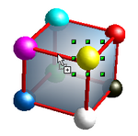
La rotation 3D est possible sur le groupe ou les objets dans le Groupe. Précédemment on a dit que les poignées rouges servent à tourner l'objet. En vérité il y a d'autres possibilités. Voyons cela en détail. D'abord
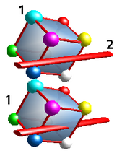Deux objets 3D, un composite et un simple. Puis un objet 3D composite ! ....
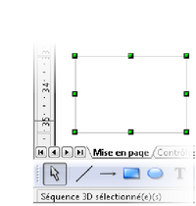Et une boite 3D vide, une ...
cliquez sur un objet 3D, pour le sélectionner, puis un nouveau clic pour passer l'objet en mode Rotation, mode signalé par les poignées rouges. Vous pouvez aussi faire un clic sur l'objet puis aller dans le menu Modifier - Rotation ou cliquer sur l'icône du même nom.

Votre objet est entouré de poignées rouges, donc votre curseur change d'apparence à leur survol.
On peut en identifier cinq. En rouge la rotation sur l'axe horizontal (X), en vert l'axe vertical (Y). En jaune l'axe Z, axe signalé par le point central et accessible à la souris. Le curseur devient une main. On peut le déplacer et ce faisant, on déplace les autres. La cinquième option (curseur entouré de bleu) est la particularité de cette fonction. Considérez que votre objet est une boule et que votre souris permet de la tourner dans tous les sens, sans contrainte d'axe. Il vaut mieux faire tourner l'objet par petites touches pour mieux maîtriser le résultat.
On résume dans le cas ou vous n'êtes pas dans un Groupement :
- Vous voulez tourner le Groupement 3D : c'est pratique pour présenter à l'écran la facette à modifier ou pour vérifier les alignements. Pour cela un clic puis un autre et votre groupe passe en mode rotation. Avec la touche Échap de votre clavier vous quittez le mode rotation et la sélection de l'objet.
- Vous voulez tourner UN objet DANS le Groupement 3D : c'est idéal quand on doit faire de multiples opérations d'ajustements. Quittez toute sélection avec la touche Échap de votre clavier, puis gardez la touche Ctrl du clavier appuyée et cliquez (bouton gauche) sur l'objet du groupe à sélectionner. Un nouveau clic gauche et nous passons en mode Rotation l'objet sélectionné. Touche Échap quand vous avez fini.
Autre solution : Pour modifier les objets du groupe, entrez dans le Groupement 3D par un double clic dessus ou touche F3, après sélection et Ctrl+F3 pour sortir. Quand vous êtes dans un Groupe 3D, le reste de la page devient blanchâtre. Par contre si vous avez besoin de tourner le Groupe entier, il vaut mieux sortir du Groupe. Cela évite de fausser les alignements déjà réalisés.
- Vous voulez déplacer l'axe de rotation : cette commande fonctionne sur les objets du Groupe, pas vraiment sur le Groupe ! Par les mêmes méthodes de sélection passez en mode Rotation l'objet concerné, et déplacez autant de fois que nécessaire le centre de rotation signalé par le sigle . Effectuez les rotations nécessaires et quittez la commande.
N'oubliez pas qu'au niveau des coordonnées c'est la surface de l'écran qui fait foi ! La rotation 3D avec un bon usage de l'axe de rotation est la seule fonction vous donnant (presque) accès aux trois dimensions d'un objet.

SÉLECTION, COPIE ET SUPPRESSION
Pour agir sur les objets 3D, il faut les sélectionner. N'oubliez que vous avez deux situations possibles : votre Groupe 3D est ouvert ou fermé. Si vous voulez savoir où vous en êtes, un clic droit sur un objet 3D et le menu contextuel vous propose d'Entrer dans le groupement ou de Quitter le groupement (voir #PRÉALABLE).

Sélection simple
Si vous avez besoin de sélectionner un objet dans un Groupe 3D :
- Hors du Groupe 3D : on sélectionne un objet avec la touche Ctrl+clic gauche ; on fait une sélection de tout objet touché par un clic gauche. La précédente sélection est abandonnée.
- Dans le Groupe 3D : après être entré dans le Groupe, la sélection se fait avec le clic gauche.
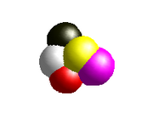Avis aux amateurs ! le tableau de Mendeleïev n'attend que vous ...
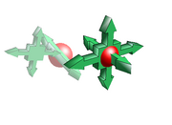Les goûts et les couleurs ...
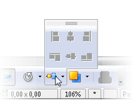Petit bogue ? mais pratique parfois !
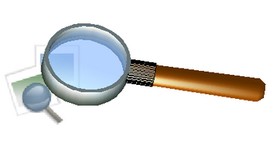La bonne inspiration avec Openclipart.org...

Sélection multiple
Mais si vous avez besoin de travailler sur plusieurs objets du Groupe, alors il vaut mieux faire une sélection multiple :
- Hors du Groupe 3D : on sélectionne les objets avec les touches Ctrl+Maj ; on fait une sélection de tous les objets touchés par un clic gauche.
- Dans le Groupe 3D : après être entré dans le Groupe, la sélection multiple se fait avec la touche Maj et le clic gauche sur les objets à sélectionner.

Sélection au lasso

Si vous avez besoin de travailler sur un ou plusieurs objets du Groupe inaccessible au clic souris, alors il vaut mieux faire une sélection au lasso. On dit aussi fenêtre de sélection. Dans l'exemple suivant, on ne peut pas cliquer sur la boule rouge sans sélectionner une flèche verte ou alors il faudrait tourner le groupe pour dégager un petit bout de la boule. Pour éviter cette manipulation vous pouvez faire une fenêtre de sélection ou lasso :
- Dans le Groupe 3D : après être entré dans le Groupe, le lasso de sélection se dessine au clic gauche sur une partie vide du dessin; sans lâcher, glissez la souris pour dessiner le lasso autour des objets à sélectionner. Lâchez, quand la zone est supposée bonne. Vos objets sont sélectionnés si les poignées vertes apparaissent. Avec les objets 3D, le lasso de sélection doit englober l'objet ET la boite qui le contient. Donc n'hésitez pas à faire plus grand que nécessaire.
Nota : Cela met en évidence un point que nous avons occulté par souci de simplification. Si le Groupement 3D est une boite, chaque objet du groupe est aussi dans une boite, invisible par contre. Elle trahie sa présence par la zone occupée à l'écran, zone visible avec les poignées vertes quand l'objet est sélectionné. Les poignées de sélection sont bien trop éloignées de l'objet visible et sont la preuve d'une boite plus grande contenant l'objet 3D dans le Groupement 3D. Le principe des Poupées Russes en somme.

Copier des objets
Pour la copie il y a deux méthodes :
- Précise : cliquez sur votre objet, attendez deux secondes et sans le lâcher appuyez sur la touche Ctrl du clavier. Votre curseur se double d'un rectangle grisé pour le déplacement et d'un + qui signale la
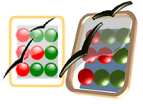Il y a du travail sur la planche !
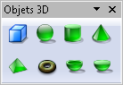Les objets préparés ! Cube, Sphère, Cylindre, Cône, Pyramide, Tore, Coupelle, Hémisphère...
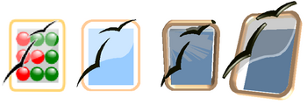Les objets 2D puis 3D en attente du boulier ...
Le résultat 3D.
- copie. Déplacez votre souris et lâchez d'abord la souris. C'est la méthode la plus précise, au prix d'une gymnastique des doigts.
- Imprécise : Utilisez le copier - coller par la méthode de votre choix, menu ou raccourcis clavier. L'inconvénient vient du décalage de position de l'objet ainsi dupliqué.
Pour la suppression d'un ou plusieurs objets, une sélection simple ou multiple fait très bien l'affaire. Utilisez la touche Suppr du clavier, c'est plus rapide.

IMPORTER DES OBJETS
Contrairement aux apparences, sur l'illustration jointe, il y deux groupes 3D. La barre rouge est un Groupement 3D, à elle seule et elle est dessus l'autre Groupement 3D du cube. Pour les réunir dans un seul groupe et permettre des effets graphiques complémentaires, il nous faut copier ou déplacer des objets d'un Groupement vers un autre Groupement. Lors de cette opération si vous déplacez l'objet au lieu d'en faire un copie il se passe une chose très intéressante. Mais voyons d'abord la copie.
Importer une copie :
- Copier un Groupe ou un objet dans un Groupe (Ctrl+C après sélection).
- Entrer dans le Groupement récepteur (F3) et...
- Coller (Ctrl+V).
Déplacer un objet 3D :
- Couper un Groupe ou un objet dans un Groupe (Ctrl+X après sélection).
- Entrer dans le Groupement récepteur (F3) et...
- Coller (Ctrl+V).
Le Copier - Coller ou Couper - Coller se fait par la méthode de votre choix. Via le menu Édition, le menu contextuel (clic droit) ou comme indiqué avec les raccourcis clavier, peu importe.
Pour contrôler l'opération :
- Dans la pratique, on s'aperçoit vite que l'emplacement d'origine de l'objet copié est à considérer. En effet sa position d'origine, à l'écran, est préservée. La plupart du temps, il est préférable de rapprocher les objets 3D avant de les rassembler dans un Groupement. Cela minimise les problèmes d'alignement.
- Il faut toujours aller du plus simple au plus compliqué. Donc, dans cet exemple, il est préférable de copier la barre dans le cube. L'inverse provoque, ou risque de provoquer, des pertes d'alignements : en bref cela met le bazar !
Petite expérience : Que se passe-t-il si, maintenant, nous déplaçons (Couper : Ctrl+X puis Coller : Ctrl+V) tous les objets d'un Groupe 3D. Nous avons la surprise de voir un objet Fantôme... Il a l'apparence d'un cadre vide mais c'est bien une Séquence 3D comme le dit la barre d'état. En début d'article, nous avons parlé d'une boite contenant les objets 3D. Et bien voici la boite en question. Elle a été vidée de tout objet 3D, et elle reste le seul témoin qu'un objet 3D était là... Sans une raison majeure de la garder, le mieux est de l'effacer.
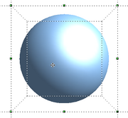La boite à sphère ...
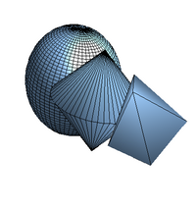La sphère dans tous ses états ...
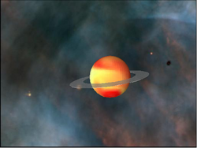Après les atomes, les planètes ! Mais jusqu'où ira Draw ?
Image de fond Wikipédia
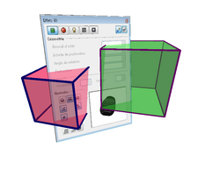Effets 3D bâillonné par le cube... tadaa ! ...

ASSEMBLAGE 3D
Quand on dit ASSEMBLAGE c'est un grand mot ! En fait les objets peuvent se traverser comme des fantômes traversent les murs ! Les objets n'ont aucune 'connaissance' des autres. Donc ce n'est pas une fusion, un assemblage ou une addition de formes, mais seulement une cohabitation dans un espace commun. Il est à noter que vous ne pouvez pas faire de soustraction des formes 3D (voir l'article sur Wikipédia[4]).

Cela nous ouvre, quand même, la voie vers de nouveaux effets graphiques. Mais attention ! Cela n'est possible que si les objets partagent la même 'boite' ou Groupement.
Par le moyen que vous voulez, vous créez quelques objets 3D et vous les assemblez pour finaliser une composition.
Il n'y a pas grand chose à ajouter car nous sommes dans la limite des possibilités de Draw. Il vous revient le soin de mettre bout à bout des objets pour réaliser l'objet 3D de votre choix. Cela passe par un brin d'imagination et quelques compromis...

Bogue des alignements
Aligner les objet est parfois un jeu de patience. Normalement les outils d'alignement sont inactifs en 3D, et cela ne nous facilite pas la tâche... mais un petit bogue nous permet de passer par la fenêtre ! Si, avant d'entrer dans le Groupement 3D vous avez pris soin de réaliser une opération d'alignement, c'est votre dernier choix qui restera utilisable. Même en 3D !
Ici, ayant besoin d'aligner quelques objets 3D par le milieu, nous avons réalisé cet alignement sur deux objets 2D quelconques, pour l'avoir disponible en 3D.
Bon, le résultat n'est pas assuré dans tous les cas de figures, mais cette porte dérobée nous a quand même permis d'aligner les objets de la roue dentée (voir plus bas).

Très bon sujet de travail et d'exercices, utilisez les images 2D comme source d'inspiration, ceux d'Openclipart.org par exemple. Puis faites-en une version 3D...
On s'aperçoit vite que les objets 3D réalisés avec Draw sont faciles à réaliser dans la mesure où ils sont de type manufacturés. Par contre ne vous attendez pas à faire le portrait de votre bien-aimé(e) !

LES OBJETS 3D
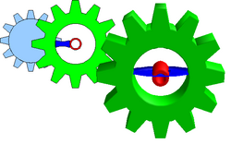Pour l'instant ce n'est guère appétissant !
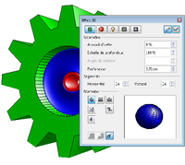D'abord la finesse des surfaces courbes et les arêtes.
Le fichier à télécharger
On l'a dit, un bon moyen d'apprentissage est de traduire un travail 2D en travail 3D. Le mieux est de prendre exemple sur l'excellent site OpenClipArt.org et de s'en servir comme source d'inspiration. Nous aurons besoin de la barre d'outils Objets 3D. Si ce n'est fait, allez dans votre menu Affichage puis Barre d'outils et cochez Objets 3D.
Prenons un image 2D, l'icône de Calc, le Tableur d'OpenOffice.org et voyons comment utiliser les Objets 3D fournis par Draw pour le réaliser.
Nous allons nous intéresser en premier aux objets primaires (Cube et Sphère) puis aux autres. Tout d'abord la Sphère qui est à la base de l'icône en question.

Sphère et Cube
Pourquoi la Sphère et le Cube ?
Dans les objets proposés par Draw, ce sont les seuls primaires. Draw dessine une sphère ou un cube, alors que les autres objets 3D proposés dans la barre d'outils sont des objets fabriqués "à la volée" par Révolution 3D. On voit cela en détails plus loin. Examinons la sphère.
Après avoir réalisé la base 2D puis l'avoir transformé en 3D, on entre dans le Groupement 3D et on retouche les épaisseurs des objets, leurs transparences, et autres réglages utiles. Voyez le fichier joint pour plus de détails. Explorez chaque étape 2D puis 3D, éclatez les objets pour mieux en comprendre les réglages.
Le point qui nous intéresse, la sphère. Pour poser les neufs sphères, procédez ainsi :
- Entrez dans le groupement 3D.
- Cliquez sur l'outil Sphère de la palette Objets 3D. Déplacez votre curseur de souris vers le centre de la composition.
- Cliquez sans lâcher et glissez le curseur. Un carré 3D se dessine. Il contient la sphère. Quand vous lâchez votre souris, la sphère se dessine.
Comme vu plus haut, copiez la sphère autant de fois que nécessaire puis changez les couleurs.
Voilà pour une application pratique de la sphère. On se contente de l'inclure dans une composition existante, de la dupliquer et de changer les couleurs. C'est simple, efficace et l'effet garanti.

Ce qu'il faut savoir ...
La sphère est un objet basique. Vous ne pourrez modifier que son apparence. Elle est dessinée face à vous. On est donc en Vue de face'. Pour une sphère cela ne change pas le visuel mais change la donne quand vous assemblez des objets primaires.
Ne cherchez pas, dans la boite de dialogue Effets 3D, les paramètres accessibles sont réduits à l'essentiel. Dans la section Géométrie, vous pouvez modifier les Normales mais c'est sans grand intérêt hormis un effet Balle de golf, et les Segments qui affinent le rendu de la sphère si vous les augmentez (maximum : 256).
Plus amusant, si vous les diminuez (minimum : 3 en horizontal et 2 en vertical) on finit par obtenir un " cristal " à 6 facettes. À vous d'explorer les réglages intermédiaires !
- Au moment de sa création : la création d'une sphère vous permet de dessiner une vraie sphère. En
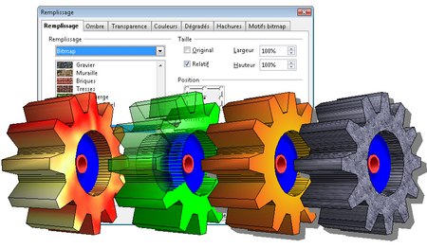Elle en voit de toutes les couleurs.
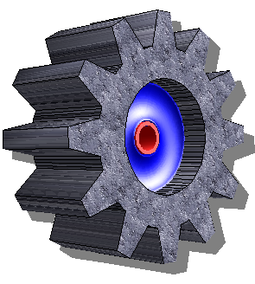Engrenage de pierre ?
- fait, on dessine la boite qui contient la sphère ! Tournez-la, cela reste une sphère.
- Après sa création : dès que vous la modifiez dans ses dimensions à l'aide des poignées vertes vous commencez à la transformer ! Bref, la boule de billard, commence à devenir un galet.

N'oubliez pas que l'écran (2D) fait foi et les modifications des formes n'affectent qu'un plan à la fois... Ne cherchez pas à utiliser la touche Maj de votre clavier. C'est vrai que normalement, quand on modifie la forme d'un objet, la touche Maj permet de préserver les proportions. Mais, en 3D avec Draw, cela n'empêche pas votre sphère de prendre une jolie forme de galet au fil des changements de formes.
Donc, faute de vous satisfaire d'une sphère à peu près ronde, vous devrez dessiner une sphère à la bonne dimension dès le premier jet !
Une exploration des réglages des segments, des couleurs, transparences, etc. et nous commençons à trouver de multiples applications à cette sphère !

Pour le cube c'est encore plus la peau de chagrin ! Contrairement à la sphère, il est dessiné avec un point de vue incliné. On le voit par dessus. On est en Vue plongeante. Même remarque que pour la sphère. Si cela ne gène pas au moment de sa création, les conséquences apparaissent au moment de l'assemblage.
Les options disponibles en géométrie sont quasi inexistantes. À sa création on a un cube bien cubique et toute modification de taille induira le même résultat qu'avec la sphère, à savoir une distorsion des proportions. Si vous voulez explorer quelque chose, allez voir dans les options de Remplissage dans la barre d'outils Lignes et remplissage ou Zone via le menu contextuel du clic droit.

Les autres objets 3D
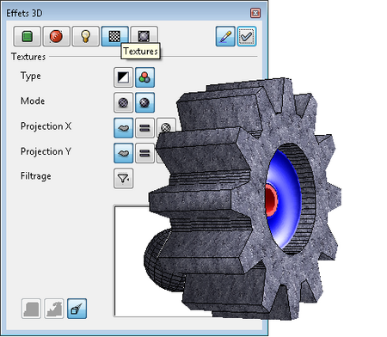De la texture correctement appliquée.
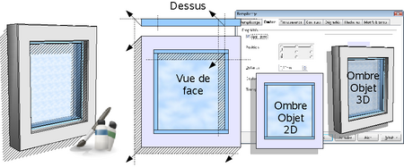Principe du dessin des ombres en architecture et son équivalent avec les options Ombre de Remplissage. À bien y regarder, ce n'est pas très académique.
En résumé, les autres objets 3D sont tous des objets fabriqués par Draw. Une forme de base est modifiée par Révolution 3D puis des réglages lui sont affectés. Au passage, seul le Tore est correctement dessiné. Les autres sont déformés, avant même que nous les ayons touchés.
Et si nous mettions le bazar dans ces beaux objets à l'aide des Effets 3D... que constatons-nous ? Utiliser les réglages disponibles est possible, bien sûr, mais avec quelques surprises à la clé.
Toutes les images sont rangées dans l'ordre suivant :
- 1 - la forme générée à la souris, 'brute de décoffrage'.
- 2 - en jaune, la forme vue sous un autre angle afin d'en vérifier les dimensions.
- 3 - en marron clair, si besoin, la forme modifiée pour équilibrer les dimensions.
- 4 - en rose, la forme à 225° de révolution.
- 5 - en vert, 225° de révolution et 50% d'échelle de profondeur.
- 6 - en rouge, les segments au minimum.
Les commentaires soulignent si l'objet est créé en Vue de face ou Vue plongeante.
Cela donne ceci...
Les Objets 3D à la torture...
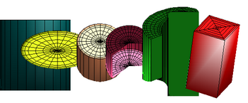  Le cylindre, à sa création, n'est pas vraiment cylindrique (jaune), on peut modifier l'angle de révolution (mauve) et l'échelle de profondeur (vert). En touchant aux segments on génère d'autres objets... serait-ce la quadrature du cercle ? Vue de face | 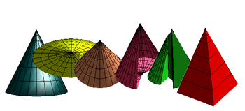  Le cône, à sa création, n'est pas vraiment conique (jaune), on peut modifier l'angle de révolution (mauve) et l'échelle de profondeur (vert). En touchant aux segments on génère une pyramide ! Vue de face  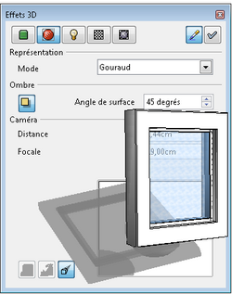On touche les limites !  À bien y regarder...
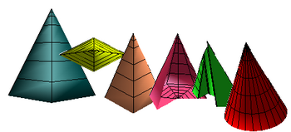  Pour la pyramide, même conclusion que pour ses copains. En touchant aux segments on génère un cône : il fallait s'y attendre ! Vue de face | 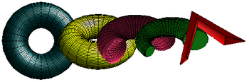  Ha ! surprise... le tore est bien un tore, tout rond de partout. Les réglages sont accessibles et en touchant aux segments on génère des formes plus inattendues ! Vue de face
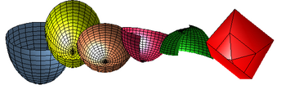  La coupelle n'est pas vraiment ronde, on commence à prévoir. En touchant aux segments on génère une pyramide plus originale ! Vue plongeante | 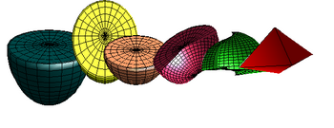  Du coup, l'hémisphère n'est pas une grande surprise ! Vue plongeante

Maintenant, si savoir triturer les réglages permet de pousser le bouchon un peu plus loin, il nous reste à voir
Moins de réglages que prévu pour ce type de lumière! La fenêtre d'aperçu est un régal pour disposer les lumières.
Un point brillant jaune !? d'accord, mais c'est du coté des matériaux...
Le variateur de notre lumière !...
ce que l'on peut faire pour relooker les objets 3D...

RENDU GRAPHIQUE DES OBJETS
Le fichier de la roue dentée 3D

La roue dentée
Pour illustrer quelques options disponibles nous allons reprendre la bonne vieille roue dentée déjà réalisée en 2D avec Draw chez Framasoft.net et Sketch chez LinuxGraphic.org.

Et bien nous allons la décliner en 3D grâce à Draw et tâcher d'explorer le rendu. Tout d'abord, téléchargez l'exemple 2D déjà préparé. Notre objectif restant la 3D, nous ne présenterons pas ici la partie 2D.

Retouches de la géométrie
Après Conversion 3D de la roue dentée (en vert) et du moyeu (en rouge) puis Révolution 3D du flan (en bleu) et assemblage dans un seul Groupement 3D, on ne peut pas trouver ce travail vraiment reluisant.
Donc on commence par aligner tout le monde en faisant une rotation du flan afin de le mettre dans l'axe de la roue. Profitez du bogue des alignements (voir #Bogue des alignements plus haut) pour vous aider. Modifiez les épaisseurs et les couleurs de base si vous le voulez. Tout est bon ? alors on y va...
- Améliorer les surfaces. Tout ce qui est rond ou courbe doit être modifié en nombre de Segments horizontal et vertical pour adoucir l'apparence et éviter les escaliers des courbes. Dans notre exemple le flan (bleu) a été réglé à 124 segments.
- Améliorer les angles. Les arêtes des trois objets sont à régler à 0% pour augmenter l'effet mécanique. Pour souligner les arêtes on rend visible les lignes d'un objet 3D à l'aide de la boite à outils Ligne et remplissage. La roue (verte) est modifiée. On garde la ligne par défaut (noire à 0.00cm).
Si vous augmentez l'épaisseur des lignes, on obtient vite un effet 'jouet' car les lignes ont une apparence de boudin. Il n'est pas possible d'appliquer ces réglages par facette.

Textures
En résumé : finalement c'est très simple ! huit lumières et un variateur dans la palette. La palette nous sauve la mise...
Un exemple : trois lampes, des points brillants différents pour souligner le reflet du cadre, une transparence dans les oiseaux, une texture sur la dalle arrière et voilà ! On aime ou pas, c'est une autre question !
Entrez dans le Groupement 3D de la roue (double clic), puis sélectionnez la denture (clic gauche).
Maintenant regardons quelques options disponibles avec le Remplissage dans la boite à outils Ligne et remplissage ou Zone avec le clic droit.
En premier onglet (Remplissage) vous avez les réglages majeurs. D'ici vous pouvez appliquer de la couleur, des dégradés de couleurs, des hachures (bof !) et des bitmaps (d'habitude on parle de textures). On ne va pas détailler tous les réglages mais seulement les plus importants.
Dans l'exemple (voir l'image) on a joué avec le remplissage en couleur, avec de l'image et ajouté un peu de transparence avec l'onglet du même nom.
Le plus compliqué en terme de résultat c'est d'appliquer une texture (bitmap ou image). Pour que le résultat soit à la hauteur de vos espérances il faut un peu d'expérience. Avec ce choix l'onglet Remplissage s'habille de multiples options. L'onglet Motif bitmap est complémentaire. En effet on peut y créer une texture et charger des images pour alimenter les textures disponibles.
Voyons les réglages utiles suivant deux cas de figure couramment rencontrés. Ce que vous apprendrez dans l'ONGLET REMPLISSAGE vous servira à comprendre les autres onglets et leurs réglages :
- L'image est plaquée sur l'objet : on cherche à poser une photo sur un rectangle par exemple. Mettez Taille sur Original ou Relatif - 100%, dans Position décochez Carrelage pour cocher Adapter. De cette façon l'image est étirée pour s'adapter à l'objet. Gare aux différences de tailles entre l'image et l'objet, qui peuvent déformer de trop l'image. Si c'est le cas, alors essayez plutôt de reprendre le contrôle de la taille de l'image en mettant Taille sur Relatif et ajustez les valeurs en pourcentage. 100% pour la taille d'origine, plus de 100% pour l'agrandir et moins de 100%pour la réduire.
- L'image sert à peindre l'objet : là on cherche recouvrir l'objet entier, d'une image. Cas typique, on dit aussi appliquer une texture. Pour cela il vous faut surtout trouver un bon compromis entre la taille de l'image de base et la taille de l'objet. Donc dans Taille décochez Original et Relatif puis donnez une valeur en Largeur - Hauteur à votre texture. Dans Position cochez Carrelage.
La bonne question c'est la valeur ! Sans expérience pas de résultat. Augmentez si le résultat est trop fouillis, diminuez si vous voyez des carrés de couleurs (pixels). Dans l'illustration de la roue texturée en pierre, il a fallut mettre la valeur de texture à 12 cm en hauteur et largeur. En dessous de 10 cm cela devient illisible et au dessus de 15 cm cela devient grossier.
Dans cet exemple, une limitation nous saute aux yeux : le placage de texture ne se fait que sur la face
principale de l'objet, pas sur les cotés. La texture 'dégouline', elle n'est pas plaquée correctement. On l'a déjà dit, les facettes d'un objet 3D ne sont pas différenciées. C'est d'autant plus vrai que la boite de dialogue Remplissage concerne d'abord les objets 2D.
Pour rectifier le placage de cette texture en 3D, il faut quitter la boite de dialogue Remplissage et utiliser les options de la boite Effets 3D. Pour cela il vous faudra sélectionner l'objet concerné dans le Groupement 3D et lui appliquer quelques réglages complémentaires dans l'onglet Textures. La capture vous montre les réglages retenus. Encore une fois, sans compétence particulière pour guider votre choix, on retient après quelques essais, le meilleur réglage.
Retenez seulement que les réglages Projection X / Y sont les plus importants. Le dernier, Filtrage, semble concerner l'utilisation des parties sombres de la texture pour souligner le relief. On parle de Bump mapping dans les logiciels spécialisés.
Voilà pour l'essentiel à savoir. Dans la boite Remplissage, si vous regardez les onglets Couleurs, Dégradés et Hachures, vous constaterez que ce n'est pas la mer à boire. Par contre ils ne peuvent se cumuler avec les textures. A contrario, l'onglet Transparence offre des réglages qui peuvent s'additionner aux autres.
Nous venons de voir deux types de réglages : la pose de la texture et la façon de l'appliquer. Ces réglages sont répartis dans deux boites de dialogue. C'est logique si l'on considère que l'une s'occupe des paramètres 2D et l'autre de la 3D.

Ombre 2,5D
Il y a un autre réglage où l'on retrouve cette logique de travail à savoir appliquer un même effet mais de type 2D ou 3D. C'est l'ONGLET OMBRE qui nous permet de faire une ombre "2D 1/2". On dit "2D 1/2" car ce n'est pas du pur 2D et pas vraiment du 3D. Si vous voulez une ombre 3D il faudra voir la boite Effets 3D.
Dans la pratique, où est la différence ? Imaginez que sur votre bureau, un objet est éclairé par une lampe, au plafond au dessus de votre tête. L'ombre est projetée sur le bureau, presque derrière l'objet. Le même objet éclairé par un luminaire posée sur le bureau, à côté de l'objet et l'ombre se trouve projetée ailleurs. Sa position et sa forme dépend de l'angle formé par la lumière sur le bureau.
En dessin d'architecture, on part du principe que l'ombre se projette à 45°. Draw fait apparemment un mixage de ces principes pour vous proposer des solutions simples de projection d'ombre.
Pour vous expliquer les solutions disponibles, quelques illustrations commentées.
Quand on dessine une façade, par exemple, on détermine la place occupée par les ombres grâce à des lignes de biais (45 degrés). Il faut utiliser une vue par dessus pour compléter la vue de face. Les deux vues permettent de déterminer l'emprise des ombres portées. On obtient une ombre qui part du principe que les rayons du soleil font toujours un angle de 45°.
Ce qui est valable quand on est sur la planche à dessin ne l'est pas vraiment dans un logiciel. Au passage il y a une petite arnaque ! Quand on examine le résultat avec les options de l'onglet Ombre de la boite de dialogue Remplissage, on peut voir que l'ombre est générée à l'aide d'une copie décalée de l'objet. La transparence de l'ombre, améliore l'illusion mais cela choque un œil averti. Examinez bien l'exemple fourni...
Donc si vous voulez un effet d'ombre, ce paramètre est utile car facile. Vous voulez une ombre plus réaliste ? Jetons un œil sur les Effets 3D pour vérifier si l'on est mieux servi.

Ombre 3D
Là on aborde, normalement, de vraies ombres. Vraies ou fausses, attention aux lenteurs d'affichage et réglages complémentaires à comprendre. Plus que jamais il faudra utiliser la fonction Redessiner. On vous rappelle que le raccourcis clavier Ctrl + Maj + R déclenche un rafraichissement de l'écran.
La question est de savoir si l'ombre gérée avec les Effets 3D vaut le détour ou si c'est encore une fois une petite arnaque visuelle...
Force est de constater que nous sommes en présence d'une fonction pas facile à maitriser. L'angle de l'ombre, ici à 45 degrés, permet de régler l'inclinaison de la surface recevant l'ombre. Cela ne change rien au fait que l'ombre est traitée en transparence, mais grosso modo, car il y a des additions d'ombres sur le cadre de la
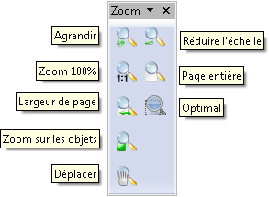La boite à zoom : 8 outils pour votre confort visuel.
fenêtre et une transparence insuffisante pour la partie vitrée.
La position de l'ombre, par contre est bien dépendante de la position de la lumière (onglet Éclairage) mais le ratio qualité / rapidité de rendu de l'ensemble coupe court à toute envie d'aller plus loin. À éviter, car lourd et pas vraiment réaliste.
Pour de plus ample explications sur les ombres calculées, tapez "ombre OpenGl" dans un moteur de recherche et vous trouverez pleins de documents traitant de ce point. Cela vous permettra de comprendre pourquoi, Draw n'en fait pas plus sur ce sujet.

Lumières
Qui dit ombre, dit lumière et un éclairage soigné sous-entend une mise en scène soignée. C'est la partie la plus ingrate car sans quelques notions en éclairage on fait de multiples essais... sans obtenir un résultat esthétique probant ! Ici vous apprendrez à utiliser les lumières, mais pas à les disposer, artistiquement parlant !
Voyons cela de plus près... On peut en créer sept en plus de celle qui est déjà en place. Huit lumières au total pour mettre en scène notre composition 3D. Ce sont des lumières de type Spot, enfin, à première vue... Bon ! Cela nous permet quoi ?
Bien moins que Blender, mais les objectifs ne sont pas les mêmes, on ne le dira jamais assez. Doit-on s'en plaindre ? Nous vous recommandons la lecture des pages traitant de la lumière dans le manuel en ligne de Blender, c'est très instructif.
À bien y regarder on peut voir que Draw nous propose quand même plusieurs réglages. Voyons cela en détail. Examinez bien la boule rouge. Vous pouvez distinguer au moins les trois zones proposées par Draw pour trois caractéristiques de la lumière de type spot :
- Le point brillant ou spécular : c'est le point plutôt blanc de l'objet. Il souligne les proéminences de la forme.
- La lumière diffuse : c'est la zone éclairée par la lampe où l'on voit la vraie couleur de l'objet. On tombe vite sur la troisième...
- La lumière ambiante : c'est la partie dans l'ombre. Mais cette ombre n'est jamais noire car il y a toujours une lumière ambiante, diffuse, qui éclaire l'ombre et la transforme en pénombre.
Nous devrions avoir les deux premières zones à régler pour chaque source de lumière. La lumière ambiante est indépendante donc traitée à part.
Voyons comment Draw nous permet d'agir sur ces trois zones d'éclairage. À droite vous avez la boite Effets 3D à l'onglet Éclairage. Deux sources de lumières sont allumées.

L'aperçu montre les effets de la couleur sélectionnée, ici le mauve de la lumière ambiante, trop forte.
Donc voici ce que vous pouvez ou devez faire...
- La lumière diffuse (source de lumière) est traduite, à première vue, en intensité d'après la couleur. Avec un jaune vous aurez une lumière plus forte qu'avec un bleu. Vous pouvez paramétrer et positionner huit sources de lumières. Un clic gauche sur un bouton de lumière pour la sélectionner puis un autre clic pour l'allumer et pouvoir la positionner dans la fenêtre de l'aperçu. Mais comment varier la puissance de l'éclairage ?
- L'intensité lumineuse n'est a priori pas réglable. En fait vous avez quand même accès à la puissance de la lumière en passant par la palette de couleurs. Cliquez sur le bouton à droite de la couleur choisie et modifiez la luminosité. On revient donc sur les couleurs des sources de lumières et on s'aperçoit que le mystère des couleurs plus ou moins lumineuses est partiellement résolu. C'est la luminosité de la couleur, et non la couleur, qui détermine son pouvoir d'éclairage. Les couleurs ont simplement, par
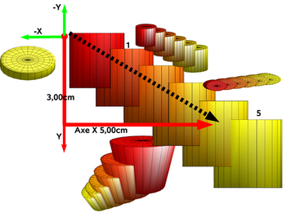Tous les réglages sont appliqués. Le résultat est prévisible. Mais on n'a pas touché au réglage Angle de rotation.
Bémol... N'oubliez pas ! Vous avez accès aux paramètres 2D des objets 3D.
Donc ce que l'on définit ici fait toujours référence au plan 2D que représente votre écran. Voir #Contrainte 2D Axes X,Y.
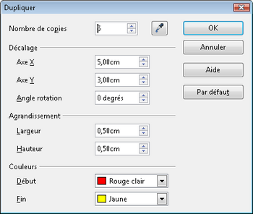La boite à dupliquer.
- nature, des réglages différents de luminosité. Quelle que soit la couleur choisie, même du noir, on modifie son pouvoir d'éclairage (et sa teinte) avec le réglage de luminosité. Il faut avouer... c'est quand même déroutant d'éclairer avec une lumière noire lumineuse !!! (Déjà à écrire...). Quel dommage que ce réglage ne soit pas accessible directement avec les lumières !
Bonne surprise, les couleurs des lumières projetées sur l'objet 3D s'additionnent et offrent ainsi de multiples réglages. Votre talent d'éclairagiste va pouvoir s'exprimer.
- La lumière ambiante : là, il vaut mieux rester dans une couleur sombre ou de faible luminosité, pour respecter le principe de cette lumière ténue et diffuse. Il n'y a qu'une lumière ambiante.
- La position de chaque source de lumière se règle individuellement, après sélection, à l'aide de la fenêtre d'aperçu ou de ses curseurs. Avec un peu d'exercice cet outil est très simple à utiliser. Draw simplifie l'éclairage en associant le point brillant à la première lampe. Donc la position du point blanc change avec la première lampe, pas avec les autres.
- Pour le Point brillant, sa position dépend de la première lampe mais pour ses paramètres, il faut changer d'onglet. Dans l'onglet Matériau, on accède à ce dernier réglage avec Point brillant. Le choix de la couleur est bien appliqué sur l'objet 3D comme le montre l'aperçu, le jaune dans notre illustration et surtout, bonne surprise, on peut changer la couleur du point brillant pour chaque objet du Groupement 3D.
La taille du point brillant se règle en pourcentage. 1% pour couvrir la moitié de l'objet et 100% pour un simple point. Le réglage classique se situe autour de 10%. Fort de notre expérience sur les lumières, en faisant un petit tour dans sa palette de couleurs on constate que le point brillant est réglé à 100% en luminosité. À 0% on le fait disparaitre... Est-ce bien utile ?!
EN RÉSUMÉ
- Pour mettre en valeur votre composition 3D, utilisez toutes les lampes nécessaires pour compenser l'absence de réglage tel que l'écartement entre la lumière et l'objet.
- Pour vous simplifier la vie, laissez tomber les couleurs, et réglez l'intensité des lampes avec la palette de couleurs. C'est notre bouée de sauvetage pour un travail soigné et plus simple.
- Le point lumineux (spécular) se règle dans l'onglet Matériau.
Petit conseil: n'exagérez pas sur la lumière ambiante. Pas assez, on se croit dans l'espace, trop cela devient irréel.
N'oubliez pas : les lumières et la lumière ambiante concernent le groupement 3D dans son ensemble
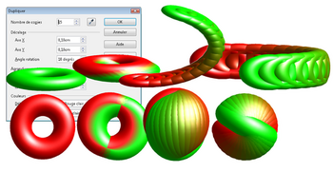Deux tores, un réglage et deux résultats !
sauf le point brillant (spécular).
Bien ! il nous reste à voir ce que l'on peut faire avec la caméra...

La caméra
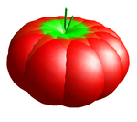Un machin à croquer !
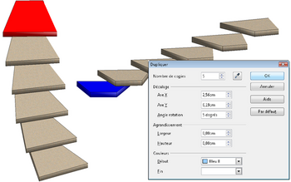P'tête bin qu'oui, P'tête bin qu'non ! expression. Une fonction aux résultats, certes logique mais très inattendus !
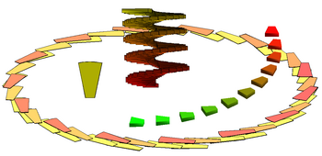Au petit bonheur de la chance !
Deux réglages sont disponibles :
- Distance : minimum 0,01 cm et maximum 10000,00 cm. Toujours compté depuis l'écran, le plan de référence, la caméra est fixe et seul la distance entre l'objet et la caméra change. Donc on ne peut pas voir l'intérieur d'un objet puisque nous sommes au minimum à 0,01 cm de l'objet même si vous faites un zoom.
- Focale : elle modifie la représentation de la perspective. Minimum 0,01 cm elle passe à 0,50 cm après validation. Maximum 10000,00 cm. Entre 5 et 10 cm nous sommes dans un point de vue en perspective conique (voir #Perspective : Conique ou Isométrique ?) et au delà de 10 cm on passe en perspective axonométrique, pour être en isométrique ou presque autour de 50 cm.
La plage de réglage réellement utile est comprise entre 4 (focale courte) et 20 cm (focale moyenne). C'est un réglage que l'on a tendance à occulter à l'usage. La valeur par défaut (10 cm) suffit dans la plupart des cas.

LES OUTILS COMPLÉMENTAIRES

La boite à Zoom
Le petit conseil...
Pour travailler rapidement : utilisez la touche étoile pour voir la page entière, sélectionnez l'objet(s) concerné(s) et faites un zoom objet avec la touche /. Rectifiez si besoin avec Ctrl + molette.
Comme chez les meilleurs logiciels de CAO, Draw a ses outils de Zoom. Si besoin affichez la boite à zoom en cochant Zoom dans le menu Affichage > Boites à outils. Les plus pratiques ont leurs raccourcis clavier, ce qui est bien plus rapide que de courir avec la souris après des icônes...
Vous voulez voir à l'écran :
- La page entière (Outil Page entière) : utilisez la touche étoile (*) de votre clavier (pavé numérique) ou cliquez sur l'icône adéquate. Très utile pour prendre du large et voir ce que donne la mise en page.
- La largeur de page (Outil Largeur de page) : cliquez sur l'icône adéquate. Très utile pour prendre un peu moins de large et voir ce que donne la section de page.
- L'ensemble des objets de la page (Outil Optimal) : cliquez sur l'icône adéquate. Pratique pour aller à l'essentiel et avoir un maximum de précision. On parle aussi de zoom étendu, sous-entendu un zoom étendu à l'ensemble des objets de la page. On dit aussi (en CAO) faire un zoom étendu.
- Réduire la zone affichée (Outil Réduire l'échelle): utilisez la touche - de votre clavier (pavé numérique) ou cliquez sur l'icône adéquate puis cliquez sur la portion affichée. Si vous avez une souris à molette, vous pouvez aussi garder la touche Ctrl du clavier appuyée et tourner la molette vers l'arrière. On dit aussi (en CAO) faire un zoom arrière.
- Agrandir la zone affichée(Outil Agrandir) : utilisez la touche + de votre clavier (pavé numérique) ou cliquez sur l'icône adéquate puis cliquez sur la portion affichée. Si vous avez une souris à molette, vous pouvez aussi garder la touche Ctrl du clavier appuyée et tourner la molette vers l'avant. On dit aussi (en CAO) faire un zoom avant.
- Voir de plus près une portion précise (Outil Agrandir) : faites un zoom fenêtre en cliquant sur l'icône adéquate puis cliquez sur le dessin et glissez sans lâcher, pour dessiner un lasso ou rectangle de sélection sur la portion à agrandir. On dit aussi (en CAO) faire un zoom fenêtre.
- Déplacer un peu la vue actuelle (Outil Déplacer) : cliquez sur l'icône adéquate puis cliquez sur le dessin et glissez sans lâcher; quand le déplacement est suffisant, lâchez. Pratique pour rectifier la position, à l'écran de la zone de travail. On dit aussi (en CAO) faire un panoramique ou faire un pan.
- Voir l'objet sélectionné (Outil Zoom sur les objets) : utilisez la touche / de votre clavier (pavé numérique) après sélection d'un ou plusieurs objets ou cliquez sur l'icône adéquate. Pratique pour aller à l'essentiel et avoir un maximum de précision. On dit aussi (en CAO) zoom sélection.
- Un point de vue standard (Outil Zoom 100%) : cliquez sur l'icône adéquate. Utile si vous avez besoin de travailler en ayant un point de vue relatif à la page. Grosso modo, ce que vous voyez à l'écran c'est ce que vous aurez (en taille) sur le papier, une fois imprimé.
- Rafraichir l'écran (Outil absent de la liste) : un des grands classiques dans les logiciels de CAO c'est la fonction de Redess. Quand il se passe des bizarreries graphiques à l'écran, alors on rafraichit l'affichage et en même temps on demande (sans le savoir) à ce que l'affichage soit recalculé. Cela permet de rectifier les erreurs d'affichage entre autre; avec Draw, utilisez la combinaison de touches Ctrl + Maj + R. Cette fonction est encore utile avec Draw bien qu'elle soit devenue obsolète en CAO. Cela dépend notamment des caractéristiques techniques des ordinateurs utilisés.

La duplication 3D
Nous arrivons à la fin de cette exploration des capacités de Draw, alors profitons-en pour examiner à la loupe une dernière fonction, apparemment jamais utilisée dans un objet 3D. Il est bien question de différencier l'usage de cette fonction DANS le groupement 3D. Rappelez-vous qu'un outil fonctionne différemment suivant que vous manipulez un Groupement 3D (dessus) ou un objet 3D dans le groupe (dedans).
C'est le cas des outils d'alignements. On pourrait aussi parler de l'outil Points que l'on peut demander DANS le groupement 3D pour éditer les points d'un objet 3D... Hélas, valide mais inutile car on ne peut rien faire.
Donc nous allons vous montrer comment procéder pour évaluer un outil en 3D.
Découverte
Une autre fonction qui trouve un usage en 3D c'est Dupliquer, disponible quand on sélectionne un ou plusieurs objets 2D ou 3D dans le menu Édition. On peut faire appel au raccourci clavier Maj + F3. En CAO les fonctions de ce type s'appellent "Réseau" car on dessine un réseau d'objet. Par exemple, avec un carré correctement dupliqué (copie réseau) on peut faire un damier ou carrelage si vous préférez. Menons notre petite enquête sur cette fonction et voyons cela par l'exemple.

Tout d'abord on utilise un cylindre pour tester cette fonction. Pourquoi un cylindre ? C'est un des objets qui se dessine face à l'écran. Tous les autres sont légèrement inclinés surtout les objets 3d obtenus par extrusion ou révolution 3D. Complication supplémentaire les inclinaisons varient suivant le mode de création de l'objet. Donc pour explorer la duplication, on utilise un objet bien aligné avec le plan de référence, l'écran. Il vaut mieux basculer l'objet en affichage Isométrique.
Un double clic pour entrer dans le groupement 3D du cylindre et Maj+F3 pour demander Dupliquer. Dans la boite de dialogue vous avez quelques paramètres à renseigner.
- Nombre de copies : mettez la quantité utile, mais pas trop ! Gare aux décrochages du module. 5 copies dans notre exemple plus l'objet de base cela fait 6.
- Décalage : comme l'illustre la capture du cylindre, les valeurs Y et X définissent la direction prisent par les copies :
X positif pour la droite, négatif pour la gauche. Bizarrerie avec la valeur Y : positif pour le bas, négatif pour remonter. La combinaison des deux définit une trajectoire en diagonale. On parle de coordonnées rectangulaires. La longueur et la largeur définissent un déplacement en diagonale.
L'Angle de rotation permet de réaliser une rotation des objets au fil des copies. Là aussi, prudence, surtout si vos valeurs de décalage sont supérieures à 1cm. On va examiner ce réglage avec l'exemple suivant de l'escalier 3D
- Agrandissement : au fil des copies on augmente la taille de l'objet. Avec des valeurs négatives, on diminue la taille de l'objet. Jouer sur des valeurs différentes en Largeur et Hauteur permet de déformer l'objet.
- Couleurs : là on s'amuse à lui en faire voir de toutes les couleurs.
Appliqué sur le cylindre ces réglages permettent d'obtenir un machin en gradin... En le tournant un peu, on voit que les copies sont faites selon un axe. Connaissant mieux nos contraintes de travail avec Draw on suppose que le plan 2D de l'écran est encore la référence !
On retrouve la logique des réglages de Dupliquer. Le plus évident c'est le changement de couleur. L'agrandissement est bien là aussi. Un peu moins évident à prendre en main c'est le décalage X,Y. Pour un dessinateur la direction de l'axe Z est inhabituel. Avec Draw et son système de coordonnées X,Y (flèches rouges) on peut matérialiser la diagonale décrite (en noire).
On est d'accord, en principe, bien qu'ayant peu de moyen de vérification. À bien y réfléchir, le résultat est prévisible et les vues, sous différends angles, le confirment.
Bon ! l'usage de ces paramètres est vu. Mais il faut utiliser ces mêmes paramètres aux divers objets 3D possibles pour s'assurer que le résultat est prévisible.
Pourquoi ? On ne peut pas se lancer à construire un cabane avec du bois, un marteau et des clous dans
l'incertitude de leur fiabilité. Qu'un seul soit imprévisible et c'est l'ouvrage entier qui est remis en question.
Vous savez qu'on peut produire des objets 3D par 3 méthodes :
- Extrusion d'un objet 2D
- Révolution 3D d'un objet 2D
- Dessin d'un objet 3D prédéfini
De plus, on peut modifier un objet 3D par 2 méthodes :
- Déformer l'objet
- Tourner l'objet
On ne parle de tout ce qui concerne le visuel de l'objet (textures, transparence) car cela ne modifie pas ses caractéristiques spatiales. Encore une fois on fait une expérience sur un objet. Un tore peut se dessiner par révolution d'un cercle ou par les objet prédéfinis. Appliquons les mêmes réglages à ces deux objets et l'on constate...
Exploration
Dans cet exemple on voit bien que la fonction Dupliquer gère les objets de deux manières sans que l'on y voit une raison majeure. Les réglages sont les mêmes pour le tore produit par la révolution 3D d'un cercle (en vert) et le tore des objets 3D (en rouge)...
- Le réglage du décalage X, Y produit le même effet de duplication en diagonale par rapport à l'écran.
- Les choses se compliquent quand on ajoute un angle de rotation.
- Appliquer une rotation de l'objet avant duplication ne change pas la différence de traitement.
Donc suivant qu'un même objet (un tore) est fabriqué par nos soins ou directement par Draw, le résultat d'une duplication est variable.
Par contre que se passe-t-il avec un objet extrudé ? Et si j'applique un angle de rotation lors de la duplication ?
Prenons un trapèze 3D et essayons de faire un escalier avec. Un escalier implique un objet qui se répète en tournant ET en montant.
On dessine en rouge un trapèze. Soyons suspicieux et pour vérifier le comportement de Dupliquer on fait une copie du trapèze en bleu puis on le tourne pour avoir deux trapèzes 3D, tête bêche, bleu et rouge pour les distinguer. Utilisons, pour les deux trapèzes, les mêmes réglages de duplication.
Résultat : Le rouge est dupliqué vers le bas et le bleu vers le haut ! À ce petit jeu on s'aperçoit que ce qui est valable pour l'un n'est pas valable pour l'autre ou que le résultat supposé n'est pas vraiment là pour des raisons à éclaircir. On ne peut pas travailler comme on joue au "421 ". Dans ce cas précis, on peut supposer que l'objet conserve ses coordonnées (X,Y,Z) après rotation. La duplication tient compte des coordonnées de l'objet et non de sa position à l'écran.
Contre toute attente la valeur Z est incrémentée. Mais on ne peut en contrôler le pas. Un peu comme un escalier en colimaçon mais avec une hauteur de marche imprévisible.
Là cela devient trop hasardeux, de toute façon. Au bout de quelques manipulations d'un objet extrudé, on ne saura plus prévoir dans quelle sens la duplication se fera ni quel objet sera généré.

Donc notre exploration de cette fonction nous fait toucher le bout des possibilités de Draw.
- La duplication peut se faire à peu près correctement sur les objets primaires fournis par la barre d'outils Objets 3D et les objets obtenus par révolution 3D.
- Les objets 3D de types extrudés posent plus de problèmes.
- ... et encore plus si le réglage Angle de rotation est supérieur à zéro.

L'illustration vous montre qu'avec une bonne dose de patience et de chance on arrive à des formes utiles comme un escalier en colimaçon. Mais cela devient empirique voir instable et surtout imprévisible. Les erreurs d'affichages sont nombreuses et de multiples essais n'ont pu dévoiler une procédure plus sure.
Conclusion : Trop aléatoire dès que le réglage Angle de rotation est appliqué, cette fonction nous laisse sur
notre faim. Mais il n'empêche qu'elle permet de réaliser quelques figures bien alignées si l'on n'exagère pas sur les réglages. Dernière recommandation, désactivez la vue en perspective de l'objet (Effets 3D) avant de le dupliquer.
À propos de faim, et si vous réalisiez une citrouille ? Ou une tomate ?

CONCLUSION
On ne va pas se quitter sur une note négative, aussi nous vous proposons quelques exemples illustrés de réalisation 3D. Cela vous donnera des idées mais surtout vous permettra de voir comment on peut réaliser de multiples objets en exploitant les capacités de Draw et en anticipant ses incapacités.
On se prend vite au jeu et si d'aventure une idée n'arrive pas à se concrétiser, il suffit de la garder sous le coude pour que LA procédure à suivre deviennent claire comme de l'eau de roche. Bien sûr, on peut aussi espérer qu'une bonne fée se penche sur le berceau et que, sans pour autant en faire un puissant modeleur, au moins elle puisse lui ajouter quelques bonnes fonctions pour faciliter notre travail de création.
Nous espérons que vous aurez autant de plaisir que nous dans la (re)découverte de ce module 3D. Bonne exploration des fonctions 3D et ne manquez pas d'alimenter cet article de vos œuvres ou de nous les signaler.
Cordialement
L'équipe Documentation et votre serviteur

EXEMPLES ET COGITATIONS
DHD StarGate  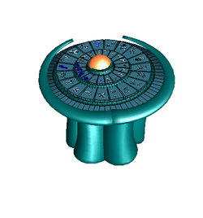  Petite cerise sur le gâteau, voici pas à pas comment réaliser le DHD de Stargate... Attention, ça décoiffe la souris. Le fichier à télécharger. | Le 421  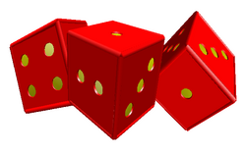  On continue avec les dés pour se faire une partie de 421. 6 facettes à aligner, ne buvez pas trop de café ! Le fichier à télécharger.

Licence et remerciements
Remerciements : OpenOffice.org et le Forum Documentation. Toujours source d'encouragements et de pondération, la politesse et l'empathie qui s'en dégagent sont tellement rassurant et motivant...
Quand on a le nez dans le guidon, on ne voit plus la route. Un grand merci aux correcteurs bénévoles et spontanés comme Jumbo444, pierreP qui a laissé son empreinte, Sophie Gautier (leader OOo.fr) pour ses douces directives...
Les graphistes d'OpenClipArt.org pour la source d'idées et d'images complémentaires.
Si j'en oublie, je m'en voudrais à mort. Ne me laissez pas dans le doute. En effet, cet article est le fruit d'une aventure qui a débuté avec Guy Capra et StarOffice5.0 en 1999 quand je me suis lancé à devenir formateur en profession libérale. Que de chemin et de rencontres... J'ai une affection spontanée pour les gens qui participent à l'informatique libre, aussi, m'en voudrais-je d'omettre un participant à cet article.
LICENCEPublic Documentation License Notice The contents of this Documentation are subject to the Public Documentation License Version 1.0 (the "License"); you may only use this Documentation if you comply with the terms of this License. A copy of the License is available at http://www.openoffice.org/licenses/PDL.html. The Original Documentation is "OpenOffice.org, Draw et vous...". The Initial Writer of the Original Documentation is Patrick Guimberteau Copyright © 2007. All Rights Reserved. (Initial Writer contact(s): pguimber@club-internet.fr).
Contributor(s): Relecture et corrections ... Laurent BALLAND-POIRIER alias Jumbo444 - PierreP ...
Portions created by ______ are Copyright ©_________[Insert year(s)]. All Rights Reserved. (Contributor contact(s):________________[Insert hyperlink/alias]). NOTE: The text of this Appendix may differ slightly from the text of the notices in the files of the Original Documentation. You should use the text of this Appendix rather than the text found in the Original Documentation for Your Modifications.

